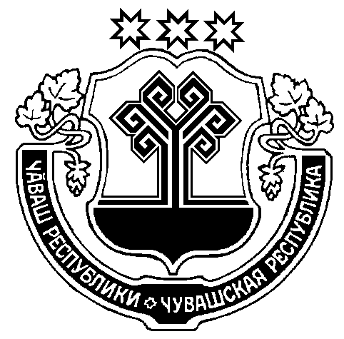
ЧУВАШСКАЯ РЕСПУБЛИКА  МОРГАУШСКИЙ РАЙОН  АДМИНИСТРАЦИЯ  БОЛЬШЕСУНДЫРСКОГО  СЕЛЬСКОГО ПОСЕЛЕНИЯ  ПОСТАНОВЛЕНИЕ  21.11. 2022 г. № 70  село Большой Сундырь |  | ЧĂВАШ РЕСПУБЛИКИ  МУРКАШ РАЙОНĔ  МĂН СĔНТĔР ЯЛ  ПОСЕЛЕНИЙĔН  АДМИНИСТРАЦИЙĔ  ЙЫШĂНУ  21.11. 2022 ç. № 70  Мăн Сĕнтĕр ялĕ

О внесении изменений в постановление
администрации Большесундырского сельского поселения
Моргаушского района Чувашской Республики
от 21.12.2021г. № 68 «Об утверждении перечня
главных администраторов доходов бюджета
Большесундырского сельского поселения Моргаушского
района Чувашской Республики»

В соответствии с абзацем четвертым пункта 3.2 статьи 160.1 Бюджетного кодекса Российской Федерации, администрация Большесундырского сельского поселения Моргаушского района Чувашской Республики постановляет:
1. Внести в постановление администрации Большесундырского сельского поселения Моргаушского района Чувашской Республики от 21.12.2021г. № 68 «Об утверждении перечня главных администраторов доходов бюджета Большесундырского сельского поселения Моргаушского района Чувашской Республики» (далее - постановление) следующие изменения:
1.1. В приложении к постановлению после позиции: «993 1 17 05050 10 0000 180 «Прочие неналоговые доходы бюджетов сельских поселений» дополнить следующей позицией:
«993 1 17 15030 10 0000 150 Инициативные платежи, зачисляемые в бюджеты сельских поселений».
2. Настоящее постановление вступает в силу с момента подписания.

Глава Большесундырского
сельского поселения Н.А.Мареева

